Глава 5. Потоковые системы шифрования
5.1. Потоковые шифры

Характерной особенностью потоковых шифраторов является использование при их реализации криптографических ключей большой размерности часто равной длине исходного текста.
Различают два типа потоковых шифров синхронные (synchronous)
и самосинхронизирующиеся (self-synchronizing)
шифраторы. В первом случае последовательность значений ключа является независимой от открытого текста и шифротекста. Понятие синхронный шифратор связано с тем, что для успешного дешифрирования требуется синхронизация между последовательностью значений ключа и зашифрованным текстом. В то время как для самосинхронизирующихся шифраторов значения ключа зависят либо от исходного текста, либо от шифротекста. Обобщенная структура синхронного потокового шифратора приведена на рис.5.1.

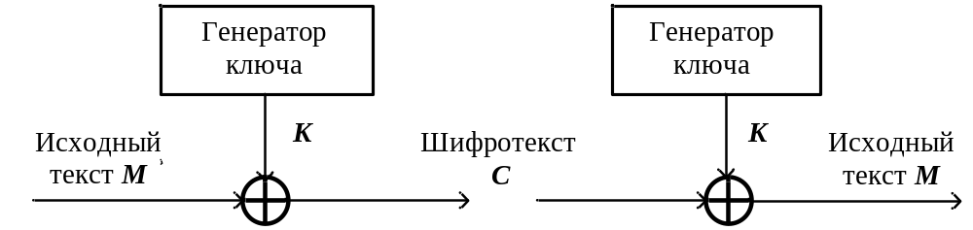

Рис.5.1. Структурная схема синхронного потокового шифратора

Подобная структура шифратора позволяет достичь высокой помехозащищенности и надежности функционирования. Действительно, искажение одного символа в зашифрованном тексте приведет к искажению только одного символа исходного текста при дешифрировании. В то же время нарушение синхронизации является причиной искажения всех последующих символов исходного текста с момента потери синхронного формирования ключа с шифротекстом. Подобная ситуация может возникнуть при удалении либо добавлении символов шифротекста.
С целью восстановления синхронизации используются самосинхронизирующиеся потоковые шифраторы. При их использовании ошибочно добавленный или удаленный бит вызывает только ограниченное количество ошибочных символов в дешифрированном тексте, после чего правильный текст восстанавливается.
Различают принципиальные отличия между симметричными блочными шифраторами (DES, IDEA, BLOWFISH, …) и потоковыми системами шифрования.
1.Блочный шифр одновременно шифрует целый блок данных, как правило, 64 бита, а в потоковых шифраторах процедура шифрования и дешифрирования выполняется поразрядно.
2.В блочном шифре каждый бит зашифрованного текста является сложной функцией открытого текста, и криптографического ключа. В потоковом шифраторе (см. рис.5.1) каждый бит шифротекста получается в результате поразрядной операции сложения по модулю два очередного бита открытого текста и бита ключа.
3.Блочный шифр не требует задания начального вектора для генератора последовательности символов ключа, а в потоковом шифраторе такой вектор необходим.
4. Блочные шифры (подобно как DES) используется в коммерческом секторе, а потоковые шифры используется для специальных приложений и, как правило, широко не обсуждаются.

5.2. Генераторы криптографического ключа

Основная составная часть любого потокового шифратора включает в себя алгоритм генерирования последовательности символов криптографического ключа. По сути, проблема создания эффективных симметричных блочных алгоритмов шифрования в случае потоковых шифраторов перенесена на проблему создания эффективных генераторов последовательностей ключа. Таким образом, генерирование непредсказуемых, как правило, двоичных последовательностей большой длины является одной из важных проблем классической криптографии. Для решения этой проблемы широко используются генераторы двоичных псевдослучайных последовательностей.
Обычно для генерирования последовательностей псевдослучайных чисел применяют аппаратные либо чаще всего программные генераторы, которые, хотя и называются генераторами случайных чисел, на самом деле формируют числовые последовательности, которые по своим свойствам очень похожи на случайные числа. Наиболее часто используемым алгоритмом генерирования псевдослучайных чисел в различных приложениях является линейный конгруэнтный генератор, описываемый рекуррентным соотношением
xt+1=(axt+c) mod N,
где параметр x0 называется начальным значением (вектором), величина a≠0 – множителем, параметр c – приращением, а значение N (мощность алфавита) модулем. В случае c=0 приведенное соотношение определяет мультипликативный конгруэнтный генератор, а в случае c≠0: смешанный конгруэнтный генератор. Существует большое множество конкретных реализаций подобного генератора в разнообразных приложениях. Так, мультипликативный конгруэнтный генератор для персональных компьютеров Pentium PC с 32 разрядной архитектурой Intel использует модуль N=231-1=2147483647. При этом рекомендуемыми значениями множителя a являются следующие числа: 16807, 630360016, 1078318381, 1203248318, 397204094, 2027812808, 1323257245, 764261123, 112817.
Наиболее часто используемые генераторы псевдослучайных чисел приведены ниже.
1. xt+1=(1176xt+1476xt-1+1776xt-2) mod (232-5);
2. xt+1=(213(xt+xt-1+xt-2)) mod (232-5);
3. xt+1=(1995xt+1998xt-1+2001xt-2) mod (232-849);
4. xt+1=(219(xt+xt-1+xt-2)) mod (232-1629);
5. xt+1=(5115xt+1776xt-1+1492xt-2+2111111111xt-3+ct) mod 232;
ct =⎣(5115xt-1+1776xt-2+1492xt-3+2111111111xt-4+
+ct-1)/ 232⎦ .
6. COMBO: zn=(xn+yn ) mod 232,
xn=(xn-1*xn-2 ) mod 232,
yn=(30903yn-1+cn ) mod 216,
cn=⎣(yn-1+cn-1 ) /216⎦.
Характерной особенностью приведенных алгоритмов генерирования псевдослучайных чисел является необходимость задания начальных значений, которые могут быть использованы как сеансовые криптографические ключи.
Определяющим недостатком конгруэнтных генераторов используемых для поточного шифрования является их сложность реализации, которая заключается в необходимости выполнения операции умножения. Кроме того, данный класс генераторов является достаточно хорошо изученным и в силу этого легко поддающимся прогнозированию и соответственно взлому криптосистемы.

5.3. Генераторы М последовательностей

Генераторы М последовательностей являются одними из наиболее часто используемых типов генераторов псевдослучайных последовательностей, применяемых в различных приложениях. Для их реализации используется сдвиговый регистр с линейной обратной связью (LinearFeedback Shift Register -
LFSR). Подобный генератор часто используется как источник криптографического ключа для потоковых систем шифрования. Одной из основных причин широкого применения генераторов М последовательностей является сравнительно простая их реализация как программная, так и аппаратная. Кроме того, отмечаются хорошие статистические свойства М последова- тельностей, практически не отличающиеся от свойств случайных последовательностей. В то же время генераторы М последовательностей подобно, как и любые другие генераторы псевдослучайных последовательностей, обеспечивают воспроизводимость выходных последовательностей. Подобные генераторы (далее их будем обозначать LFSR) строятся на основании примитивных порождающих полиномов. Так, согласно примитивному порождающему полиному ϕ(x)=1+x+x⁴, структурная схема LFSR представлена на рис.5.2.
D
D
D
D
Clk
Clk
Clk
Clk
M2
Cp
Q₄
Q₃
Q₂
Q₁

Рис.5.2. Структурная схема LFSR

Схема LFSR, приведенного на рис.5.2, состоит из четырехразрядного регистра сдвига на один разряд вправо и двухвходового сумматора по модулю два, включенного в цепь обратной связи. Аналитически функционирование приведенного генератора описывается системой уравнений.

Q₁(k+1)=Q₁(k)⊕Q₄(k),
Q₂(k+1)=Q₁(k),
Q₃(k+1)=Q₂(k),
Q₄(k+1)=Q₃(k).

Последовательные состояния генератора приведены в таблице 5.1.

Таблица 5.1.
Состояния генератора LFSR
# | Q₁Q₂Q₃Q₄ | # | Q₁Q₂Q₃Q₄
0  1  2  3  4  5  6  7 | 1 0 0 0  1 1 0 0  1 1 1 0  1 1 1 1  0 1 1 1  1 0 1 1  0 1 0 1  1 0 1 0 | 8  9  10  11  12  13  14  15 | 1 1 0 1  0 1 1 0  0 0 1 1  1 0 0 1  0 1 0 0  0 0 1 0  0 0 0 1  1 0 0 0

Как видно из приведенной таблицы, используя начальное состояние 1000, LFSR генерирует всевозможные четырехразрядные двоичные коды кроме нулевого кода (0000). Последовательность генерируемых кодов имеет случайный характер и не зависит от ненулевого начального состояния.
Для любой разрядности двоичных кодов существуют примитивные порождающие полиномы. Полиномы с минимальным количеством ненулевых коэффициентов для разрядностей от 1 и до 28 приведены в таблице 5.2.

Таблица 5.2.
Примитивные порождающие полиномы
m=degϕ(x) | ϕ(x) | m=degϕ(x) | ϕ(x)
1  2  3  4  5  6  7  8  9  10  11  12  13  14 | 1+x  1+x+x²  1+x+x³  1+x+x⁴  1+x²+x⁵  1+x+x⁶  1+x+x⁷  1+x+x⁵+x⁶+x⁸  1+x⁴+x⁹  1+x³+x¹⁰  1+x²+x¹¹  1+x³+x⁴+x⁷+x¹²  1+x+x³+x⁴+x¹³  1+x+x¹¹+x¹²+x¹⁴ | 15  16  17  18  19  20  21  22  23  24  25  26  27  28 | 1+x+x¹⁵ 1+x²+x³+x⁵+x¹⁶  1+x³+x¹⁷  1+x⁷+x¹⁸  1+x+x²+x⁵+x¹⁹  1+x³+x²⁰  1+x²+x²¹  1+x+x²²  1+x⁵+x²³  1+x³+x⁴+x²⁴  1+x³+x²⁵  1+x+x²+x⁶+x²⁶  1+x+x²+x⁵+x²⁷  1+x³+x²⁸

Для произвольной степени m=degϕ(x) порождающего полинома ϕ(x) = =a₀+a₁x+a₂x²+…+a_{m-1}x^{m-1} +a_{m}x^{m}; a_{m}=a₀=1; a_{i}∈{0,1} существуют две альтернативные структуры реализации LFSR с внешними и внутренними сумматорами по модулю два. На рис.5.3 приведена структура LFSR с внешними сумматорами по модулю два.

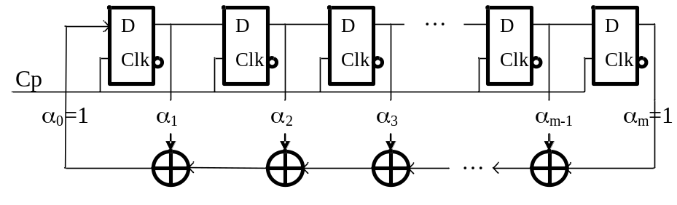

Рис.5.3. Структурная схема LFSR с внешними сумматорами
по модулю два

На рис.5.4 приведена структура LFSR с внутренними сумматорами по модулю два. Альтернативная структура LFSR описывается тем же примитивным порождающим полиномом, что и предыдущая структура.

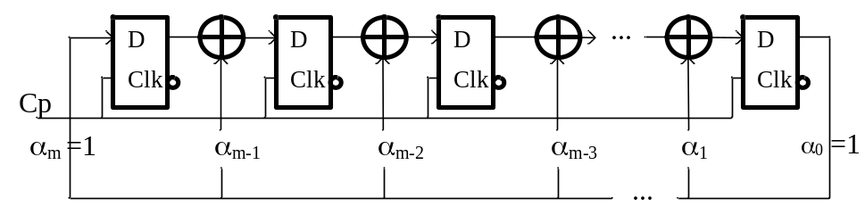

Рис.5.4. Структурная схема LFSR с внутренними сумматорами по модулю два

Пример 5.1. В качестве примера LFSR с внешними и внутренними сумматорами рассмотрим случай порождающего полинома ϕ(x)=1+x+x³ для которого ниже приведены соответствующие структуры и временные диаграммы формируемых последовательностей.
1 0 0
1 1 0
1 1 1
0 1 1
1 0 1
0 1 0
0 0 1

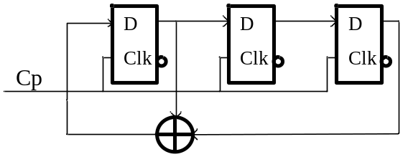

а)
1 0 0
0 1 0
0 0 1
1 0 1
1 1 1
1 1 0
0 1 1

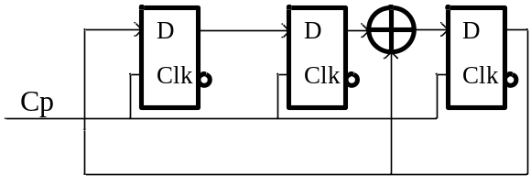

б)
Рис.5.5. Структурные схемы LFSR для порождающего полинома ϕ(x)=1+x+x³ с внешними а) и внутренними б) сумматорами по модулю два

Функционирование LFSR описывается следующим математическим соотношением, представленным системой уравнений.
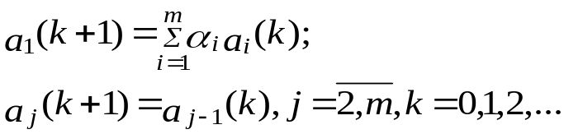

Матричное описание LFSR имеет вид.

а₁(k+1) |  | α₁ | α₂ | α₃ | … | α_{m-1} | α_{m} |  | а₁(k)
а₂(k+1) |  | 1 | 0 | 0 | … | 0 | 0 |  | а₂(k)
а₃(k+1) | = | 0 | 1 | 0 | … | 0 | 0 | × | а₃(k)
… |  | … | … | … | … | … | … |  | …
а_{m}(k+1) |  | 0 | 0 | 0 | … | 1 | 0 |  | а_{m}(k)

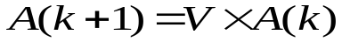В векторной форме будем иметь

где V представляет собой порождающую (генерирующую) матрицу, A(k) - вектор столбец текущего, A(k+1) последующего состояния LFSR.
Псевдослучайные последовательности (М последовательности) характеризуются следующими свойствами.
1.Существует ψ(2m-1)/m примитивных полиномов для заданного значения его степени m, где ψ есть функция Эйлера. Так, например, для m=3 ψ(2m-1)/m= ψ(23-1)/3=6/3=2. Таким образом, для m=3 существует два примитивных полинома ϕ(x)=1+x+x³ и ϕ(x)=1+x²+x³. Следует отметить, что функция Эйлера принимает большие значения даже для небольших значений m.
2.Для заданного полинома ϕ(x) существует инверсный полином ϕ(x)⁻¹, который может быть получен согласно следующему отношению

ϕ(x)⁻¹=xmϕ(x⁻¹).

Пример 5.2. Так, например, для порождающего полинома ϕ(x)=1+x²+x⁵
ϕ(x)⁻¹= x5ϕ(x⁻¹) = x5(1+x⁻²+x⁻⁵)= 1+x³+x⁵.
3.Период М последовательности зависит от степени m примитивного порождающего полинома и равняется

L=2m-1.

Отметим что LFSR, построенный на базе примитивного порождающего полинома ϕ(x) степени m, генерирует всевозможные m разрядные двоичные коды кроме кода, состоящего из всех нулей.
4.Для заданного полинома ϕ(x) существует L различных М-последовательностей, каждая из которых отличается фазовым сдвигом.
Пример 5.3. Для порождающего полинома ϕ(x)=1+x+x4 существует 15 М последовательностей приведенных в таблице 5.3.

Таблица 5.3.
М-последовательности, описываемые полиномом ϕ(x)=1+x+x4
1 | 2 | 3 | 4 | 5 | 6 | 7 | 8 | 9 | 10 | 11 | 12 | 13 | 14 | 15
1 | 0 | 0 | 0 | 1 | 0 | 0 | 1 | 1 | 0 | 1 | 0 | 1 | 1 | 1
1 | 1 | 0 | 0 | 0 | 1 | 0 | 0 | 1 | 1 | 0 | 1 | 0 | 1 | 1
1 | 1 | 1 | 0 | 0 | 0 | 1 | 0 | 0 | 1 | 1 | 0 | 1 | 0 | 1
1 | 1 | 1 | 1 | 0 | 0 | 0 | 1 | 0 | 0 | 1 | 1 | 0 | 1 | 0
0 | 1 | 1 | 1 | 1 | 0 | 0 | 0 | 1 | 0 | 0 | 1 | 1 | 0 | 1
1 | 0 | 1 | 1 | 1 | 1 | 0 | 0 | 0 | 1 | 0 | 0 | 1 | 1 | 0
0 | 1 | 0 | 1 | 1 | 1 | 1 | 0 | 0 | 0 | 1 | 0 | 0 | 1 | 1
1 | 0 | 1 | 0 | 1 | 1 | 1 | 1 | 0 | 0 | 0 | 1 | 0 | 0 | 1
1 | 1 | 0 | 1 | 0 | 1 | 1 | 1 | 1 | 0 | 0 | 0 | 1 | 0 | 0
0 | 1 | 1 | 0 | 1 | 0 | 1 | 1 | 1 | 1 | 0 | 0 | 0 | 1 | 0
0 | 0 | 1 | 1 | 0 | 1 | 0 | 1 | 1 | 1 | 1 | 0 | 0 | 0 | 1
1 | 0 | 0 | 1 | 1 | 0 | 1 | 0 | 1 | 1 | 1 | 1 | 0 | 0 | 0
0 | 1 | 0 | 0 | 1 | 1 | 0 | 1 | 0 | 1 | 1 | 1 | 1 | 0 | 0
0 | 0 | 1 | 0 | 0 | 1 | 1 | 0 | 1 | 0 | 1 | 1 | 1 | 1 | 0
0 | 0 | 0 | 1 | 0 | 0 | 1 | 1 | 0 | 1 | 0 | 1 | 1 | 1 | 1

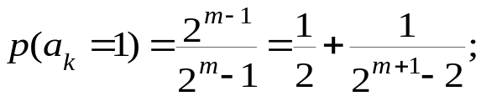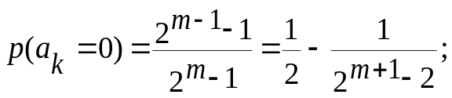5.М последовательность представляет собой псевдослучайную последовательность, в которой вероятность появления нулей и единиц определяется соотношениями.

Как видно из приведенных соотношений вероятность появления нуля и единицы практически равняется 0.5.
7.Функция автокорреляции М последовательности максимально близка к автокорреляционной функции идеальной случайной последовательности. Действительно, оригинальная М последовательность является идентичной в 2^{m-1}-1 позициях со сдвинутой своей копией на любое число тактов, и будет отличаться в 2^{m-1} позициях.
Так, например, последовательность 000111101011001, генерируемая в соответствии с полиномом ϕ(x)=1+x+x4, и ее сдвинутая на две позиции копия 011110101100100 совпадают на семи позициях и имеют различное значение на восьми позициях.
8.Свойство сдвига и сложения. Для любого s (1≤s<L) существует r≠s (1≤r<L) такое что {ak}⊕{ak-s}={ak-r}.
{a₀} | 000111101011001
{a₋₂} | 011110101100100
{a₋₉} | 011001000111101
9.Среди L М-последовательностей, полученных на основании примитивного полинома ϕ(x), существует единственная М-последовательность, для которой выполняется равенство

a_{k}=a_{2k} , k=0,1,2,….

Такая М последовательность называется характеристикой и получается следующим образом. Для заданного примитивного порождающего полинома строится система линейных уравнений

a_{i}=a_{2i}, i=0,1,2,…, m-1.

Ненулевое решение приведенной системы уравнений и есть искомая характеристическая последовательность.
Пример 5.4. В качестве примера рассмотрим процедуру определения характеристической последовательности для полинома ϕ(x)=1+x+x⁴. Для этого случая система линейных уравнений имеет форму
a₀=a₀;
a₁=a₂;
a₂=a₄=a₀⊕ a₃;
a₃=a₆=a₂⊕ a₅= a₁⊕ a₁⊕ a₄= a₀⊕ a₃.
Единственное ненулевое решение a₀a₁a₂a₃=0111 удовлетворяющее приведенной системе и есть искомая характеристическая М последовательность. В таблице 5.3 эта последовательность приведена под номером 2.
10.Свойство децимаций. Децимация М-последовательности {a_{i}} по индексу q, (q=1,2,3,…) означает порождение другой последовательности {b_{j}} как q-тые элементы первоначальной М-последовательности {a_{i}}, то есть b_{j}=a_{qi}. Если наибольший общий делитель периода L М последовательности и индекса q равен единице, то есть (L,q)=1 то период {b_{j}} будет равен L=2^{m}-1, и децимация называется нормальной.
Пример 5.5. В качестве примера рассмотрим нормальную децимацию М-последовательности соответствующей полиному ϕ(x)=1+x+x⁴ по индексу два. В результате получим
0 0 0 1 1 1 1 0 1 0 1 1 0 0 1

0 0 1 1 1 1 0 1 0 1 1 0 0 1 0

Рис.5.6. Пример децимации М-последовательности

Как видно из предыдущего примера, в результате децимации получили М-последовательность, описываемую тем же полиномом. В общем случае результатом децимации может быть любая М последовательность, описываемая любым примитивным порождающим полиномом той же степени m.

5.4. Генераторы нелинейных последовательностей

В общем случае генераторы нелинейных последовательностей строятся с использованием нелинейных зависимостей для получения очередного выходного значения. Чаще всего для этих целей используются регистры сдвига с нелинейной обратной связью F. Структура подобного генератора включает в себя два основных блока, а именно сдвиговой регистр на один разряд вправо и комбинационную схему, реализующую нелинейную функцию, которая описывает обратную связь. Аналогично регистрам сдвига с линейной обратной связью (LFSR) подобные устройства называются регистрами сдвига с нелинейной обратной связью (Nonlinear Feedback Shift Register (NFSR))
Общий вид подобного устройства приведен на рисунке 5.7.

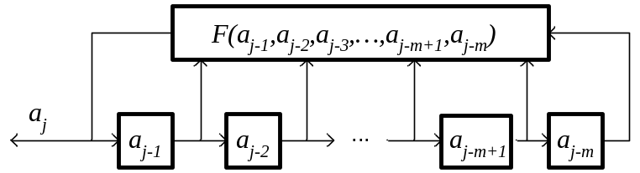

Рис.5.7. Регистр сдвига с нелинейной обратной связью

Хорошо изученной разновидностью подобных генераторов являются генераторы последовательностей де Брейна (De Bruijn), характерной чертой для которых является генерирование всевозможных 2^{m} двоичных комбинаций, где m является разрядностью регистра сдвига, на котором формируется последовательность де Брейна. Существует процедура преобразования LFSR в NFSR, генерирующего последовательность де Брейна. В этом случае нелинейная функция F(a_{j-1},a_{j-2},a_{j-3},…,a_{j-m+1},a_{j-m}) образуется как сумма по модулю два функции f(a_{j-1},a_{j-2},a_{j-3},…,a_{j-m+1},a_{j-m}), описывающей линейную обратную связь LFSR, с нелинейной функцией g(a_{j-1},a_{j-2},a_{j-3},…,a_{j-m+1})=a*_{j-1},a*_{j-2},a*_{j-3},…,a*_{j-m+2},a*_{j-m+1}. Здесь a*_{i}=1⊕a_{i}.
Вид нелинейной функции g(a_{j-1},a_{j-2},a_{j-3},…,a_{j-m+1})=a*_{j-1},a*_{j-2},a*_{j-3},…,a*_{j-m+2},a*_{j-m+1} свидетельствует о том, что данная функция принимает единичное значение только на двух наборах переменных (двух состояний регистра сдвига), а именно на наборе 000…001 и 000…000. Отметим, что в последовательности кодов, формируемых LFSR, присутствует только код 000…001, и нет больше кодов, у которых все первые m-1 бита, принимают нулевое значение. Кроме того, независимо от вида конкретного примитивного порождающего полинома, функция f(a_{j-1},a_{j-2},a_{j-3},…,a_{j-m+1},a_{j-m}), описывающая линейную обратную связь LFSR, всегда принимает единичное значение на наборе 000…001.
Таким образом, при появлении на регистре сдвига набора 000…001 обе функции и g и f принимают единичное значение, а F соответственно нулевое в силу чего на регистре сдвига будет получен код 000…000, который будет являться следующим набором аргументов для указанных функций g, f и F. В следующем цикле g будет равняться единице, а f нулю, тогда F=1, и на регистре сдвига будет получен код 100…000.
Пример 5.6. Простейшим примером генератора последовательности де Брейна является генератор, представленный на рисунке 5.8.

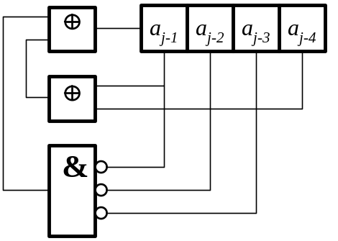

Рис.5.8. Генератор последовательности де Брейна

Данный генератор синтезирован на базе LFSR соответствующего порождающему полиному ϕ(x)=1⊕x¹⊕ x⁴ линейная обратная связь, которого описывается функцией f(a₁,a₂,a₃,a₄)=a₁⊕a₄. Нелинейная функция F(a_{j-1},a_{j-2},a_{j-3}, …,a_{j-m+1},a_{j-m}) для данного примера принимает вид F(a_{j-1},a_{j-2},a_{j-3},…,a_{j-m+1},a_{j-m})= a₁⊕a₄⊕(a*₁a*₂a*₃). Диаграмма состояний генератора приведена в таблице.

Таблица 5.4.
Диаграмма состояний генератора последовательности де Брейна
# | a1 | a2 | a3 | a4 | # | a1 | a2 | a3 | a4
1 | 1 | 0 | 0 | 0 | 9 | 1 | 1 | 0 | 1
2 | 1 | 1 | 0 | 0 | 10 | 0 | 1 | 1 | 0
3 | 1 | 1 | 1 | 0 | 11 | 0 | 0 | 1 | 1
4 | 1 | 1 | 1 | 1 | 12 | 1 | 0 | 0 | 1
5 | 0 | 1 | 1 | 1 | 13 | 0 | 1 | 0 | 0
6 | 1 | 0 | 1 | 1 | 14 | 0 | 0 | 1 | 0
7 | 0 | 1 | 0 | 1 | 15 | 0 | 0 | 0 | 1
8 | 1 | 0 | 1 | 0 | 16 | 0 | 0 | 0 | 0

Последовательность де Брейна, как видно из приведенного примера, может быть получена путем добавления нулевого символа к последовательности 2^{m}-1 бит, таким образом, что бы на периоде ее повторения образовалась серия из m нулей. Такая последовательность соответственно имеет период равный 2^{m} и характеризуется наличием на интервале повторения всевозможных кодов длиной m, каждый из которых встречается только один раз. Последнее свойство и определило интерес к использованию последовательностей де Брейна для различных приложений в криптографии.
Частным случаем последовательностей де Брейна являются так называемые последовательности Форда, которые описываются более простым алгоритмом формирования. Последний носит рекуррентный характер и заключается в формировании очередного m-разрядного кода X_{k}=(b₂,b₃,b₄,…,b_{m+1}) на основе предыдущего кода X_{k-1}=(b₁,b₂,b₃,…,b_{m}), где значение b_{m+1}∈{0,1} определяется следующим образом. Формируется код вида X*_{k-1}=(b₂,b₃,b₄,…,b_{m},1) и строятся всевозможные его циклические сдвиги. Среди них выбирается код X**_{k-1}=(b_{i},b_{i+1},…,b_{m},1,b₂,…,b_{i-1}), представляющий собой наибольшее m-разрядное число. Если b₂=…=b_{i-1}=0, то значение b_{m+1} равно b_{m+1}=b₁⊕1, а в противном случае b_{m+1}=b₁. Отметим, что начальным кодом X₀ для формирования последовательности Форда может быть любой код, включая X₀=(0,0,0,…,0).
В качестве примера в таблице 5.5 приведены результаты формирования последовательности Форда для m=4.

Таблица 5.5.
Диаграмма состояний генератора последовательности Форда
k | X_{k}=  =(b₂,b₃,b₄,…,b_{m+1}) | X**_{k-1}=  =(b_{i},b_{i+1},…,b_{m},1,b₂,…,b_{i-1}), | b_{m+1}
0  1  2  3  4  5  6  7  8  9  10  11  12  13  14  15  16  … | 0 0 0 0  0 0 0 1  0 0 1 1  0 1 1 1  1 1 1 1  1 1 1 0  1 1 0 1  1 0 1 1  0 1 1 0  1 1 0 0  1 0 0 1  0 0 1 0  0 1 0 1  1 0 1 0  0 1 0 0  1 0 0 0  0 0 0 0  … | 1 0 0 0  1 1 0 0  1 1 1 0  1 1 1 1  1 1 1 1  1 1 1 0  1 1 1 0  1 1 1 0  1 1 1 0  1 1 0 0  1 1 0 0  1 0 1 0  1 1 1 0  1 0 1 0  1 1 0 0  1 0 0 0  1 0 0 0 | b₁⊕1=0⊕1=1  b₁⊕1=0⊕1=1  b₁⊕1=0⊕1=1  b₁⊕1=0⊕1=1  b₁⊕1=1⊕1=0  b₁=1  b₁=1  b₁⊕1=1⊕1=0  b₁=0  b₁=1  b₁⊕1=1⊕1=0  b₁⊕1=0⊕1=1  b₁=0  b₁⊕1=1⊕1=0  b₁=1  b₁⊕1=1⊕1=0  …

Весьма близкими по свойствам к M-последовательностям и находящими наряду с ними широкое практическое применение являются последовательности Голда и Касами. Последовательность Голда образуется путем суммирования по модулю два двух M последовательностей, порождаемых отличными примитивными полиномами ϕ’(x) и ϕ’’(x) одной и той же степени m. Период данной последовательности равен 2^{m}-1, а порождающий ее полином представляет собой произведение ϕ’(x) на ϕ’’(x).
Более широким классом последовательностей, включающим в качестве подмножества последовательности Голда, является множество последовательностей Касами. Последние могут быть получены в результате двоичного сложения трех M последовательностей {a_{i}}, {b_{i}} и {c_{i}}, порождаемых полиномами ϕ’(x) и ϕ’’(x) степени m и ϕ*(x)степени m/2 соответственно, где m –четно. Наиболее важное качество последовательностей Касами, а также входящих в них подмножеств последовательностей, является их высокие корреляционные свойства.

5.5. Комбинированные генераторы ключа

Как отмечалось в предыдущих разделах генераторы M-последовательностей (LFSR) являются весьма эффективным средством для генерирования криптографического ключа. Обычно для этих целей можно использовать один LFSR или несколько подобных структур, желательно, описываемых различными порождающими полиномами. Если длины формируемых последовательностей являются взаимно простыми и порождающие полиномы примитивными оказывается возможным получить последовательность бит ключа максимальной длины. Сеансовым ключом (ключом, используемым для шифрования одного сообщения) может быть начальное состояние используемых LFSR.
Очередной бит ключа формируется в соответствии с некоторой функцией, как правило, нелинейной. Эта функция называется комбинированной функцией (combining function), а сами генераторы ключа комбинированными генераторами (combination generator).
Одним из наиболее очевидных решений при построении комбинированных генераторов ключа является генератор Геффи (Geffe generator). В основе данного генератора лежит использование трех LFSR и двухвходового мультиплексора как показано на рис.5.9.

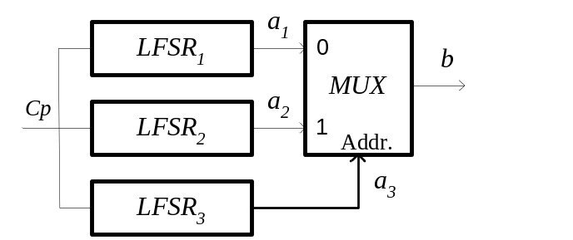

Рис.5.9. Комбинированный генератор Геффи

Два генератора M-последовательностей LFSR₁ и LFSR₂ являются источниками последовательностей a₁ и a₂, подаваемых на информационные входы мультиплексора, а последовательность a₃, формируемая LFSR₃, подается на адресный вход мультиплексора. Все три LFSR функционируют синхронно при подаче синхронизирующих импульсов Cp. Выходная последовательность b формируется в соответствии со следующим выражением b=(a₂a₃)+ (a₁(1⊕a₃)), а период равен наименьшему общему кратному периодов трех M-последовательностей генерируемых LFSR₁, LFSR₂ и LFSR₃. Если их порождающие полиномы имеют степени m1, m2 и m3 то максимальный период последовательности b будет равен (2^{m1}-1)×(2^{m2}-1)×(2^{m3}-1). Обычно m1≠m2≠m3, а их величины близки и, как правило, определяются размерностью сеансового ключа.
Возможны различные модификации генератора Геффи в части увеличения количества используемых LFSR, а также режимов их функционирования.
Идея модификации режимов функционирования LFSR используется в генераторе Бета-Пайпера (Bеth-Piper Stop-and-Go generator). В отличие от предыдущего метода используемые в нем LFSR синхронизируются различными сигналами. Для случая трех LFSR структурная схема такого генератора приведена на рис.5.10.

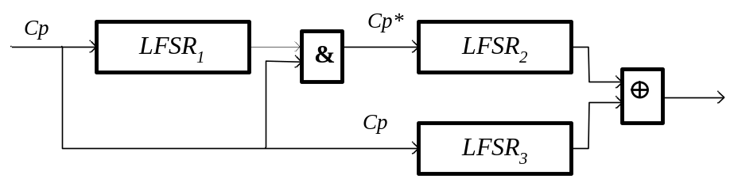

Рис.5.10.Генератор Бета-Пайпера

Как видно из приведенного рисунка, LFSR₁ управляет синхронизацией LFSR₂, а результирующая выходная последовательность определяется как сумма по модулю два выходных последовательностей формируемых LFSR₂ и LFSR₃. Функционирование LFSR₂ определяет термин Stop-and-Go, действительно в зависимости от выходного значения LFSR₁, данный блок (LFSR₂) выполняет микрооперацию сдвига либо нет, то есть, стоит либо идет. При выборе порождающих полиномов для трех LFSR генератора Бета-Пайпера руководствуются теми же требованиями, что и в случае генератор Геффи. Тогда оказывается возможным получение максимально возможной длины генерируемой последовательности.
Видоизмененная структура генератора Бета-Пайпера (Alternating Stop-and-Go generator) имеет большее распространение и также основана на использовании трех генераторов M-последовательностей LFSR₁, LFSR₂ и LFSR₃. Подобно как и в предыдущих случаях, M-последовательности, генерируемые тремя генераторами, имеют различные взаимно простые периоды. Как видно из рис. 5.11 LFSR₁ управляет синхронизацией LFSR₂ и LFSR₃. Причем если один из них выполняет микрооперацию сдвига (идет) то второй в это время не выполняет (стоит). Выходная последовательность, как и в предыдущих случаях, формируется как сумма по модулю два выходных последовательностей формируемых LFSR₂ и LFSR₃.
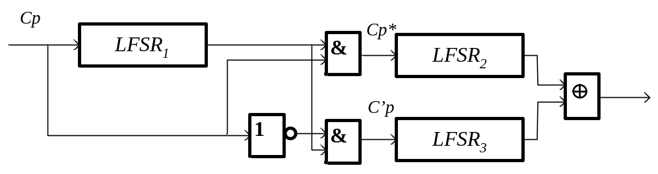

Рис.5.11. Альтернативный генератор Бета-Пайпера

Дальнейшим развитием идеи внесения нелинейных зависимостей по управлению синхронизацией является каскадная схема Голмана (Gollmann Cascaded Key stream generator), которая позволяет достигать желаемого качества в зависимости от количества используемых каскадов. Для случая трех каскадов подобный генератор приведен на рис.5.12.
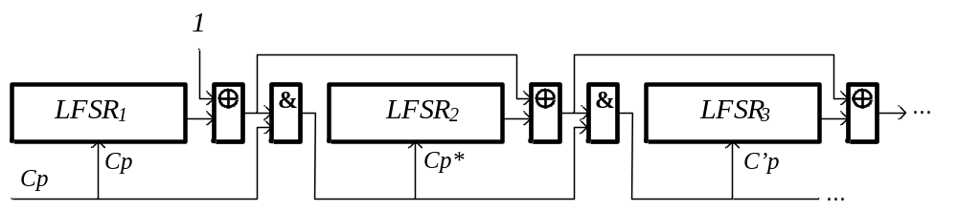

Рис.5.12. Каскадная схема Голмана

Основным достоинством приведенной схемы является возможность ее адаптации для достижения желаемого качества. Отметим, что синхронизация второго и последующих каскадов управляется предыдущими каскадами. Выполнение микрооперации сдвига либо ее отсутствие для конкретного LFSR завит от состояний на выходах всех предыдущих генераторов M-последовательностей. В то же время необходимо отметить, что данная микрооперация выполняется для каждого LFSR с вероятностью 0,5.
Большое количество LFSR использует так называемый пороговый генератор (Threshold generator), приведенный на рис.5.13.
Количество (n) LFSR выбирается нечётным тогда нелинейная функция F формирует выходное значение 0 или 1 в зависимости от соотношения единичных и нулевых значений на выходах генераторов M последовательностей.
Если количество единичных значений больше нулевых на выходе генератора формируется единичное значение, в противном случае выходное значение равняется нулю.
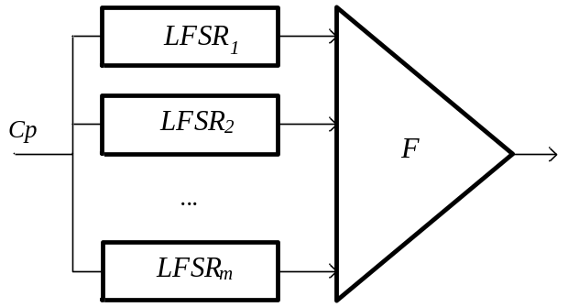

Рис.5.13. Пороговый генератор
Подобно как и в предыдущих случаях, периоды M- последовательностей должны быть взаимно простыми, а степени порождающих их полиномов иметь сравнимые величины и, как правило, больше 10.

5.6. Синхронные потоковые шифраторы

Синхронные потоковые шифраторы основаны на синхронном функционировании генераторов ключа у отправителя и получателя сообщения. Процедура синхронизации обеспечивается начальным состоянием (seed) генераторов псевдослучайных последовательностей криптографического ключа. В случае использования простейших генераторов ключа, таких как генераторы (см. рис. 5.3 и рис. 5.4) M последовательностей типа LFSR, синхронизация достигается за счет установки регистров генераторов ключа у отправителя и получателя в одно и тоже состояние. Начальное состояние генератора ключа часто интерпретируется как сеансовый ключ, который используется только для одного сеанса передачи данных, а структура генератора как долгосрочный ключ, используемый для заданного временного промежутка использования криптосистемы. Структура синхронного потокового шифратора приведена на рис. 5.14.
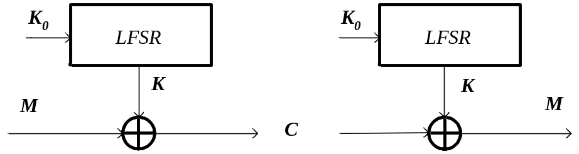

Рис.5.14. Синхронный потоковый шифратор
Здесь K представляет собой криптографический ключ, длина которого равняется длине шифруемого сообщения, а K₀ представляет собой сеансовый ключ.
Пример 5.7. В качестве примера рассмотрим потоковый шифратор (рис.5.15.), использующий в качестве ключа M последовательность, генерируемую в соответствии с примитивным порождающим полиномом ϕ(x)=1+x+x⁴. Предположим, что начальное состояние генератора ключа K₀ при шифровании и при дешифрировании сообщения принимает одно и тоже значение равное 0010, что позволит нам достичь синхронной работы криптографической системы в целом. Отметим, что в данном случае сеансовым ключом может быть любой код из четырех символов, кроме кода 0000. В соответствии с выбранным начальным состоянием обоих генераторов у отправителя и получателя сообщения будет сгенерирована одна и та же последовательность ключа K=011110101100100….
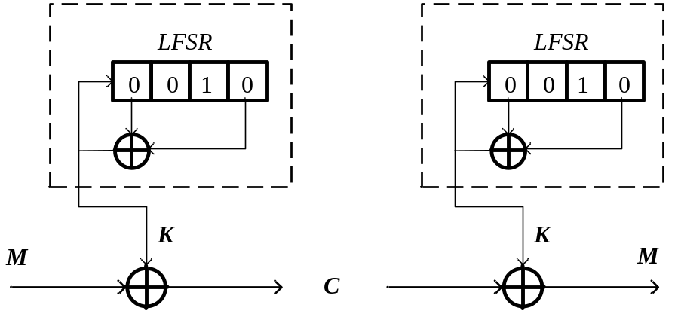

Рис.5.15. Синхронный потоковый шифратор, описываемый полиномом ϕ(x)=1+x+x⁴.
В качестве исходного текста используем двоичную последовательность M=101011111100001, тогда шифрование будет состоять из последовательного поразрядного сложения по модулю два. В результате получим.

M | = 101011111100001
⊕ | ⊕
K | = 011110101100100
C | = 110101010000101

Получатель сообщения, получив зашифрованный текст C=11010101000 0101, выполнит обратное преобразование.

C | = 110101010000101
⊕ | ⊕
K | = 011110101100100
M | = 101011111100001

К сожалению, многие генераторы псевдослучайных последовательностей криптографических ключей подвержены различного рада атакам и зачастую легко взламываются. В данном случае под взломом понимается получение третей стороной структуры генератора криптографического ключа, то есть, так называемого долгосрочного ключа. В случае генератора М-последовательности его структура однозначно описывается порождающим полиномом ϕ(x) = a₀+a₁x+a₂x²+…+a_{m-1}x^{m-1} +a_{m}x^{m}; a_{m}=a₀=1; a_{i}∈{0,1}, и для его взлома злоумышленнику необходимо получить 2m бит шифротекста, что почти всегда достижимо и столько же бит соответствующего ему исходного текста, что тоже является реальной задачей. Тогда непосредственно взлом будет состоять в нахождении решения системы из m линейных уравнений неизвестными в которой будут коэффициенты порождающего полинома, а коэффициенты значениями 2m бит последовательности ключа K. Такая система уравнений для общего случая имеет следующий вид:
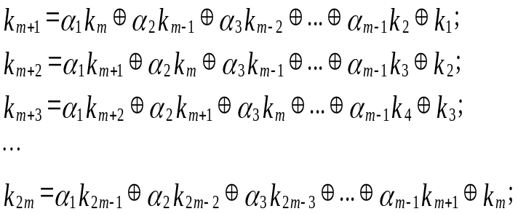

Здесь коэффициент a_{m}, так же как и a₀ для любого полинома равен единице.
Пример 5.8. В качестве примера рассмотрим потоковый шифратор, приведенный на рис.5.14. В случае если злоумышленник получит доступ к 2m=2×4=8 битам исходного текста M=10101111 и C=11010101. Тогда он сможет восстановить элементы ключа K, которые будут равны поразрядной сумме по модулю два исходного текста и шифротекста. Соответственно получим: k₁=1⊕1=0, k₂=0⊕1=1, k₃=1⊕0=1, k₄=0⊕1=1, k₅=1⊕0=1, k₆=1⊕1=0, k₇=1⊕0=1, k₈=1⊕1=0. Система из m=4 линейных уравнений имеет вид
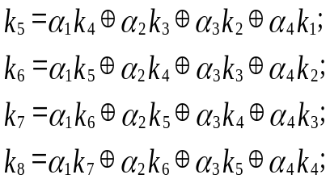

Окончательно будем иметь 1=α₁⊕α₂⊕α₃; 0=α₁⊕α₂⊕α₃⊕1; 1=α₂⊕α₃⊕1 и 0=α₁⊕α₃⊕1. Откуда получим α₂=0, α₃=0 и α₁=1, что соответствует полиному, использованному в примере 5.7.
С целью увеличения качества шифрования можно использовать комбинированный подход применения классических симметричных и потоковых криптосистем.
Пример 5.9. В качестве примера подобных решений рассмотрим случай совместного применения алгоритма шифрования DES и LFSR.В данном случае поток бит ключа формируется на выходе системы шифрования DES. Начальное значение ключа K₀ определяет исходное состояние LFSR и может использоваться как криптографический ключ для DES. Его значение удобно рассматривать как сеансовый ключ комбинированной криптосистемы, в которой очередные 64 бита ключа получаются при шифровании в соответствии с алгоритмом DES очередного состояния LFSR.

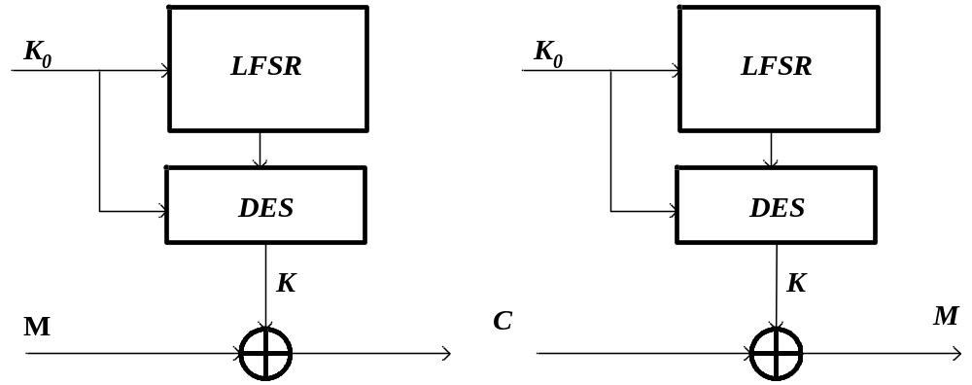

Рис.5.16. Комбинированная криптосистема

Могут быть использованы и другие комбинации классических криптографических систем и применения для них принципа потокового шифрования исходных сообщений.

5.7. Самосинхронизирующиеся криптосистемы

Синхронные потоковые криптосистемы наряду с большим числом очевидных достоинств имеют ряд недостатков. Одним из наиболее значимых недостатков является катастрофические последствия для потоковой криптосистемы при нарушении синхронизации при передаче зашифрованного текста. Эффект нарушения синхронизации заключается в пропадании символа или нескольких символов шифротекста, ровно как и их размножении. С момента нарушения синхронизации весь последующий шифротекст будет смещен относительно последовательности ключа, что не позволит правильно дешифрировать исходный текст.
С целью уменьшения эффекта нарушения синхронизации используются так называемые самосинхронизирующиеся потоковые криптосистемы (Self-synchronizing cipher) которые подразделяются на самосинхронизирующиеся потоковые криптосистемы по шифротексту (ciphertext auto key cipher) и по исходному тексту (plaintext auto key cipher).
Самосинхронизирующиеся потоковые криптосистемы по шифротексту реализуются в соответствии с примитивным порождающим полиномом ϕ(x) = a₀+a₁x+a₂x²+…+a_{n-1}x^{n-1} +a_{n}x^{n}; a_{n}=a₀=1; a_{i}∈{0,1}, который определяет структуру блока шифрования и дешифрирования. Общий вид блока шифрования представлен на рис 5.17.
Как видно из приведенной структуры, очередной бит ключа K является функцией порождающего полинома ϕ(x) и n предыдущих бит шифротекста C. Начальное состояние регистра сдвига S₀=s₁s₂…s_{n-1} используется как сеансовый ключ и может принимать произвольные значения, в том числе и нулевое значение, которое является недопустимым в случае синхронных криптосистем.

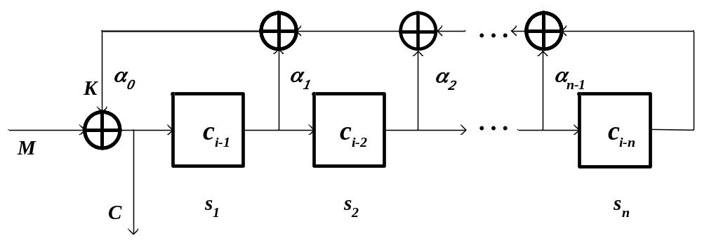
Рис.5.17. Самосинхронизирующаяся криптосистема по шифротексту
(режим шифрования)

Аналитически функционирование такого генератора описывается уравнением
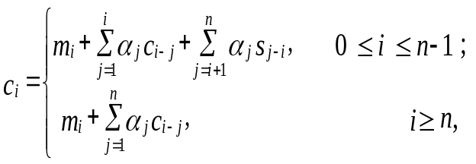

где m_{i} представляют собой последовательные биты исходной последовательности, c_{i} - биты шифротекста, а операция сложения представляет собой операцию сложения по модулю два. Как видно из приведенного соотношения, очередной бит криптографического ключа зависит не более чем от n бит шифротекста. Таким образом, при нарушении синхронизации количество искаженных бит исходного текста будет определяться величиной n. По истечении n тактов после последнего искаженного символа криптосистема будет правильно дешифрировать очередные биты исходного текста.
Для дешифрирования используется структура, выполняющая взаимообратные преобразования. В данном случае использовалось свойство обратимости операции сложения по модулю два. Структурная схема режима дешифрирования приведена на следующем рисунке.
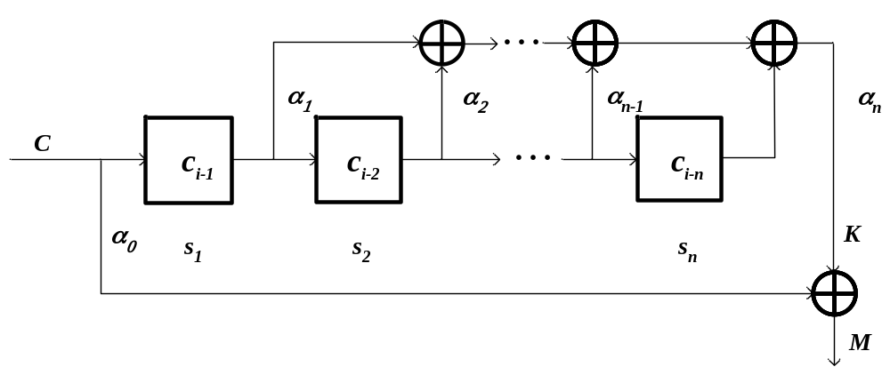
Рис.5.18. Самосинхронизирующаяся криптосистема по шифротексту
(режим дешифрирования)

Аналитически данный режим описывается соотношением
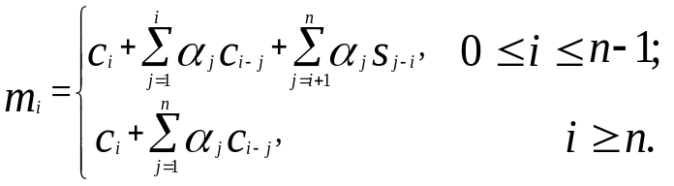

Как видно из последнего соотношения очередной бит исходного текста, получаемый при дешифрировании, зависит не более чем от n последовательных бит шифотекста.
Пример 5.10. Для иллюстрации рассмотренного метода шифрования приведем пример процедуры шифрования и дешифрирования самосинхронизирующейся потоковой криптосистемы, описываемой порождающим полиномом ϕ(x)=1+x+x⁴ для исходного текста М=11101001 и начального состояния (сеансового ключа) S₀==(s₁s₂s₃s₄)=0011. Схема шифрования подобной криптосистемы приведена на следующем рисунке.

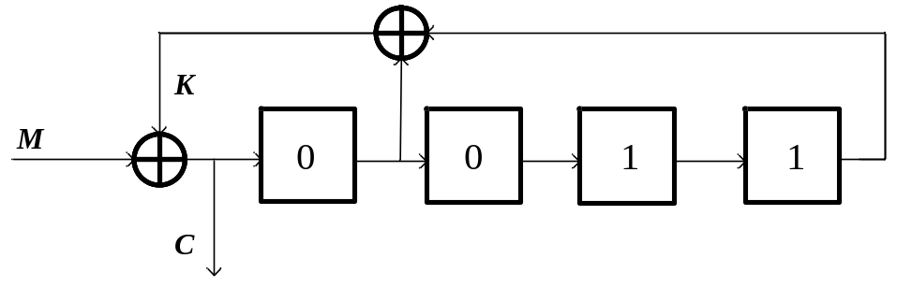

Рис.5.19. Схема шифрования потоковой криптосистемы

Последовательность состояний элементов памяти шифрующего блока потоковой криптосистемы и последовательность бит шифротекста приведены в таблице 5.6.
Таблица 5.6.
Диаграмма состояний шифратора, приведенного на рис.5.18
k | M | K | C | с_{i-1} | с_{i-2} | с_{i-3} | с_{i-4}
1  2  3  4  5  6  7  8 | 1  1  1  0  1  0  0  1 | 1  1  0  1  1  0  1  0 | 0  0  1  1  0  0  1  1 | 0  0  0  1  1  0  0  1 | 0  0  0  0  1  1  0  0 | 1  0  0  0  0  1  1  0 | 1  1  0  0  0  0  1  1

Для дешифрирования используется следующая структура.

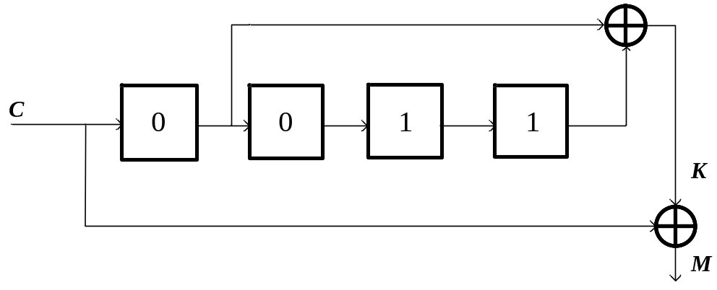
Рис.5.20. Схема дешифрирования потоковой криптосистемы

Временная диаграмма состояний блока дешифрирования приведена в таблице 5.7.

Таблица 5.7.
Диаграмма состояний шифратора приведенного на рис.5.18
k | C | K | M | с_{i-1} | с_{i-2} | с_{i-3} | с_{i-4}
1  2  3  4  5  6  7  8 | 0  0  1  1  0  0  1  1 | 1  1  0  1  1  0  1  0 | 1  1  1  0  1  0  0  1 | 0  0  0  1  1  0  0  1 | 0  0  0  0  1  1  0  0 | 1  0  0  0  0  1  1  0 | 1  1  0  0  0  0  1  1

Основным достоинством потоковых криптосистем является простота их технической реализации, а большинство проблем и недостатков связаны с генерированием криптографического ключа.

